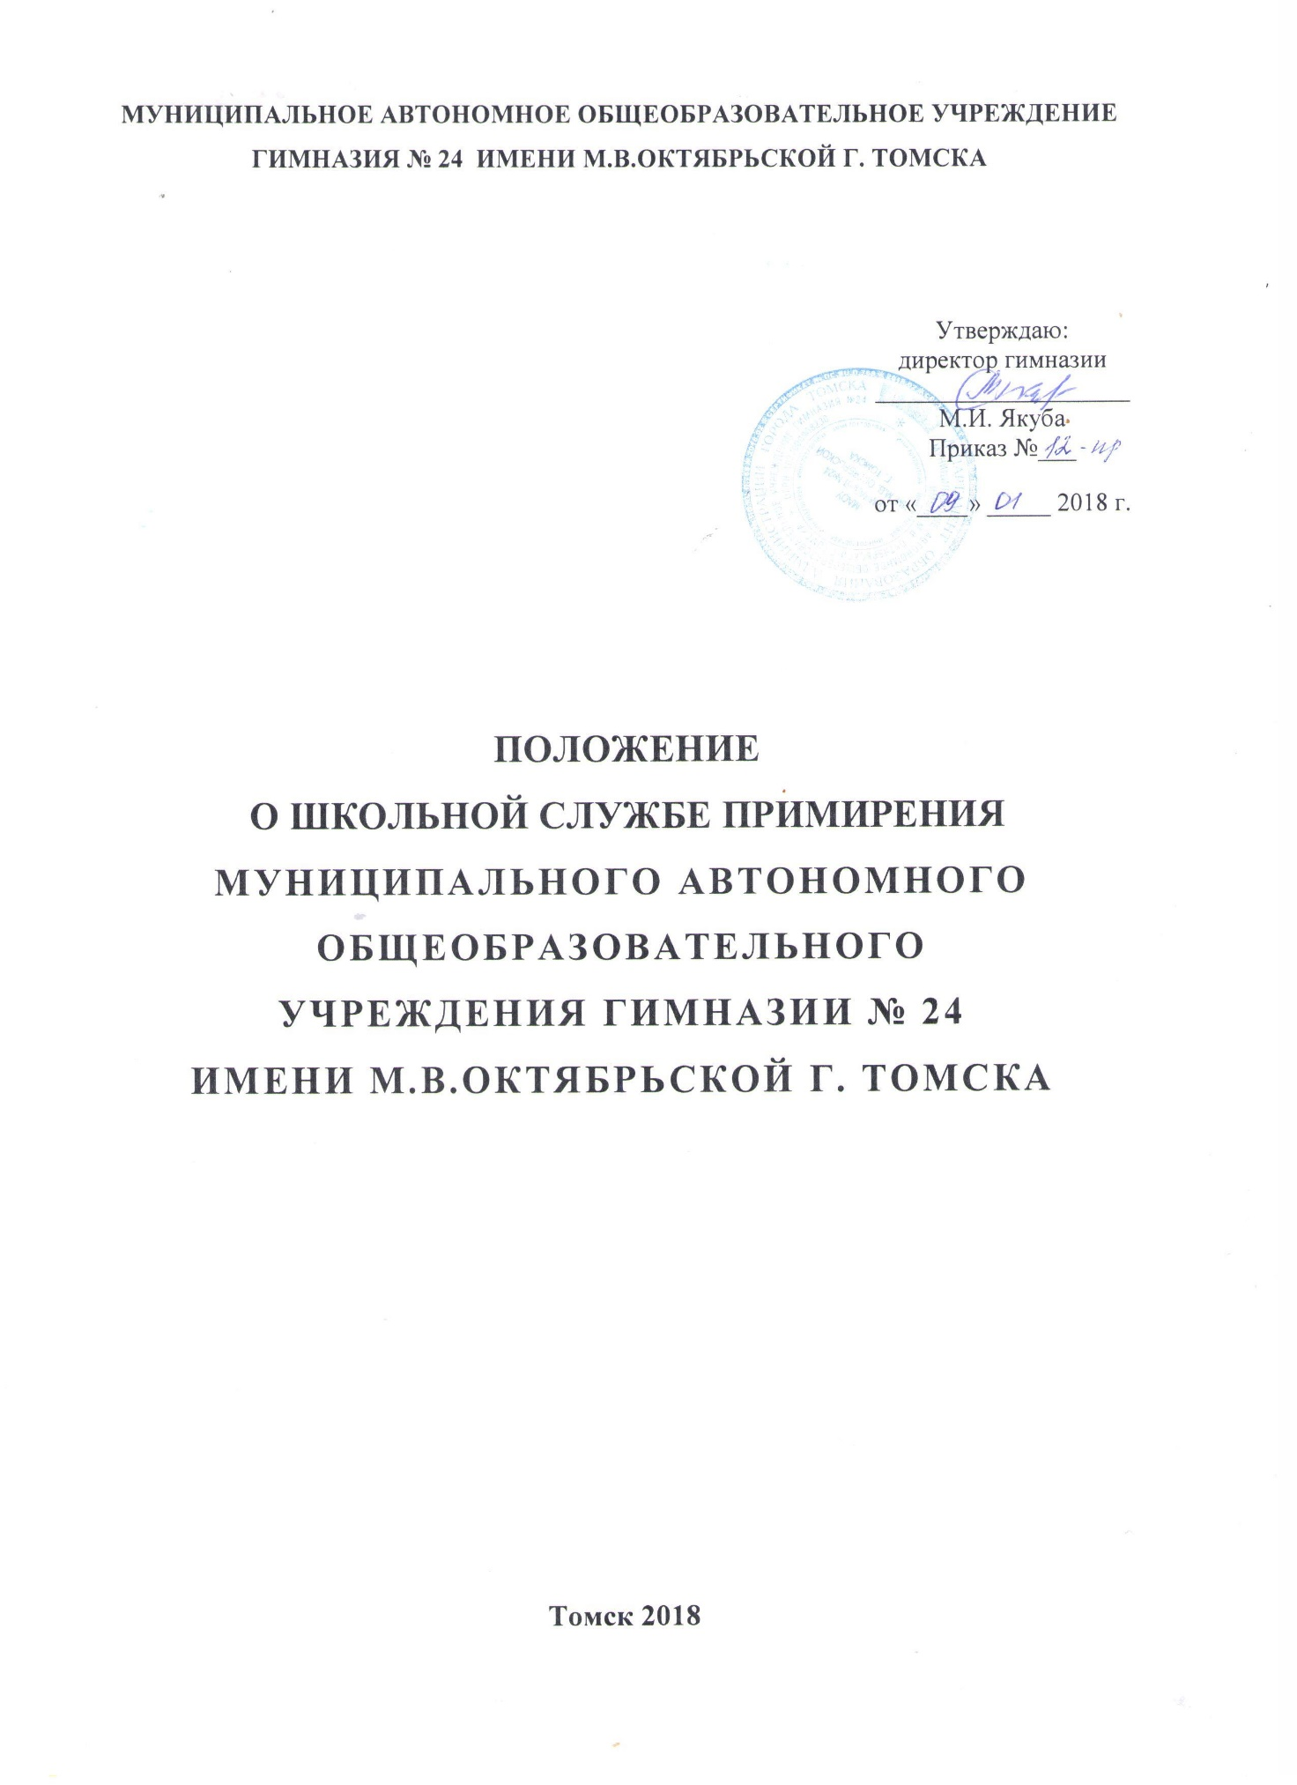
Положение о Школьной Службе Примирения
МАОУ гимназии №24 им. М.В.Октябрьской

1. Общие положения
1.1. Школьная Служба Примирения является социальной службой, действующей в гимназии на основе добровольческих усилий обучающихся.
1.2. Школьная Служба Примирения действует на основании действующего законодательства и настоящего Положения:
- Конституция Российской Федерации;
- Гражданский кодекс Российской Федерации;
- Семейный кодекс Российской Федерации;
- Федеральный закон от 24 июля 1998г. №124-ФЗ "Об основных гарантиях прав ребенка в Российской Федерации";
- Федеральный закон от 29 декабря 2012г. №273-ФЗ "Об образовании в Российской Федерации";
- Конвенция о правах ребенка;
- Федеральный закон от 27 июля 2010г. №193-ФЗ "Об альтернативной процедуре урегулирования споров с участием посредника (процедуре медиации)";
- Письмо Департамента общего образования Томской области от 22.11.2013г. № 3706/01-08 «Об организации службы школьной медиации».
2. Цели и задачи Школьной Службы Примирения
2.1. Целью деятельности Школьной службы примирения является содействие профилактике правонарушений и социальной реабилитации участников конфликтных и криминальных ситуаций на основе принципов восстановительного правосудия.
2.2. Задачами деятельности службы примирения являются:
2.2.1. Проведение примирительных программ для участников школьных конфликтов и ситуаций криминального характера.
2.2.2. Обучение школьников методам урегулирования конфликтов.
3. Принципы деятельности Школьной Службы Примирения
3.1. Деятельность службы примирения основана на следующих принципах:
3.1.1. Принцип добровольности, предполагающий как добровольное участие обучающихся в организации работы службы, так и обязательное согласие сторон, вовлеченных в конфликт, на участие в примирительной программе.
3.1.2. Принцип конфиденциальности, предполагающий обязательство службы примирения не разглашать полученные в ходе программ сведения. Исключение составляет информация о возможном нанесении ущерба для жизни, здоровья и безопасности.
3.1.3. Принцип нейтральности, запрещающий службе примирения принимать сторону одного из участников конфликта. Нейтральность предполагает, что служба примирения не выясняет вопрос о виновности или невиновности той или иной стороны, а является независимым посредником, помогающим сторонам самостоятельно найти решение.
4. Порядок формирования Школьной Службы Примирения
4.1. В состав Школьной службы примирения могут входить: педагог-психолог, педагоги гимназии, обучающиеся 8 – 11 классов, прошедшие обучение проведению примирительных программ.
4.2. Руководителем службы назначается педагог-психолог или иной педагогический работник гимназии, на которого возлагаются обязанности по руководству службой примирения приказом директора гимназии.
4.3. Вопросы членства в службе примирения, требований к обучающимся, входящим в состав службы, и иные вопросы, не регламентированные настоящим Положением, могут определяться Уставом, принимаемым службой примирения самостоятельно.
5. Порядок работы Школьной Службы Примирения
5.1. Служба примирения получает информацию о случаях конфликтного или криминального характера от педагогов, обучающихся, администрации гимназии, членов службы примирения.
5.2. Служба примирения принимает решение о возможности или невозможности примирительной программы в каждом конкретном случае самостоятельно. При необходимости о принятом решении информируются должностные лица гимназии.
5.3. Примирительная программа начинается в случае согласия конфликтующих сторон на участие в данной программе. Если действия одной или обеих сторон могут быть квалифицированы как правонарушение для проведения программы также необходимо согласие родителей.
5.4. В случае если примирительная программа планируется на этапе дознания или следствия, то об ее проведении ставится в известность администрация гимназии и при необходимости производится согласование с соответствующими органами внутренних дел.
5.5. Переговоры с родителями и должностными лицами проводит руководитель службы примирения.
5.6. В случае, если конфликтующие стороны не достигли возраста 10 лет, примирительная программа проводится с согласия классного руководителя.
5.7. Примирительная программа не может проводиться по фактам правонарушений, связанных с употреблением наркотиков и крайними проявлениями жестокости.
5.8. Служба примирения самостоятельно определяет сроки и этапы проведения программы в каждом отдельном случае.
5.9. В случае если в ходе примирительной программы конфликтующие стороны пришли к соглашению, достигнутые результаты фиксируются в примирительном договоре.
5.10. При необходимости служба примирения передает копию примирительного договора администрации гимназии.
5.11. Служба примирения осуществляет контроль над выполнением обязательств, взятых на себя сторонами в примирительном договоре, но не несет ответственность за их выполнение. При возникновении проблем в выполнении обязательств, служба примирения помогает сторонам осознать причины трудностей и пути их преодоления.
5.12. При необходимости служба примирения содействует в предоставлении участникам примирительной программы доступа к услугам по социальной реабилитации.
6. Организация деятельности Школьной Службы Примирения
6.1. Службе примирения по согласованию с администрацией гимназии предоставляется помещение для сборов и проведения примирительных программ, а также возможность использовать иные ресурсы гимназии - такие, как оборудование, оргтехника, средства информации и другие.
6.2. Должностные лица гимназии оказывают службе примирения содействие в распространении информации о деятельности службы среди педагогов и школьников.
6.3. Служба примирения имеет право пользоваться услугами специалистов гимназии.
6.4. Администрация гимназии содействует службе примирения в организации взаимодействия с социальными службами и другими организациями.
6.5. В случае если примирительная программа проводилась по факту, по которому возбуждено уголовное дело, администрация гимназии может ходатайствовать о приобщении к материалам дела примирительного договора, а также иных документов в качестве материалов, характеризующих личность обвиняемого, подтверждающих добровольное возмещение имущественного ущерба и иные действия, направленные на заглаживание вреда, причиненного потерпевшему.
7. Заключительные положения
7.1. Настоящее положение вступает в силу с момента утверждения.
7.2. Изменения в настоящее положение вносятся директором гимназии по предложению службы примирения или органов школьного самоуправления.

